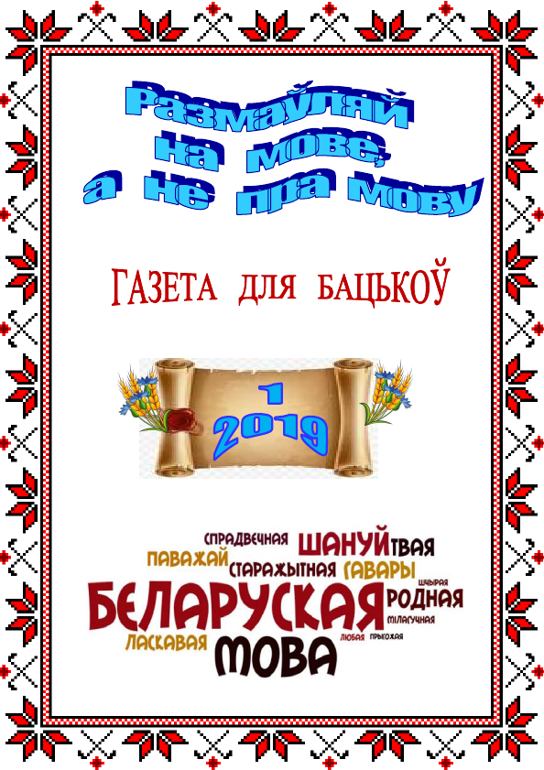

**Так мы кажам пра нашу беларускую мову. Менавіта з малога ўзросту трэба клапаціцца аб тым, каб дзіця чула добры ўзор маўлення дарослых на ёй. А яшчэ добрым дапаможнікам у справе далучэння дашкалят да беларускай мовы будуць знакамітыя беларускія часопісы і мастацкая літаратура:**

**Шчырая, лагодная, мова наша родная...**

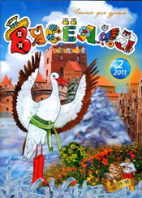

[http://www.veselka.by/](http://www.veselka.by/%20)

**"Вясёлка"**  **-**

**цудоўны часопiс для дзяцей i** **iх бацькоў,**

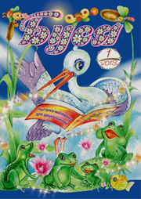

[**http://www.veselka.by/?page_id=4543**](http://www.veselka.by/?page_id=4543)

**"Буся" –**

**чытанка-маляванка**

**для дашкольнікаў**

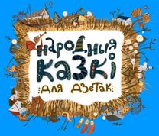

<http://kazki.unicef.by/>

**Народныя казкі для дзетак ад ЮНІСЕФ**

**Праект «Народныя казкі для дзетак» —**

**гэта iнiцыятыва ЮНIСЕФ.**

**Там вы знойдзеце многа цудоўных казак і гульняў для вашых дзетак на беларускай мове.**

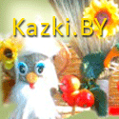[**http://kazki.by/**](http://kazki.by/)

**Гэта таксама цудоўная крыніца далучэння дзетак да вытокаў роднай мовы праз казкі. Сайт прысвечаны беларускім казкам для малых і дарослых. Вельмі важна Ваша жаданне прачытаць свайму дзіцяці беларускую казку на роднай мове, што і аб’ядноўвае ўсіх наведвальнікаў гэтага сайта.**

C:\Users\Lenovo\AppData\Local\Microsoft\Windows\INetCache\Content.MSO\6DAC4726.tmp[**http://www.dzietki.org/**](http://www.dzietki.org/)

**"Нашыя дзеткi" - гэта вельмi цiкавы партал для бацькоў -беларусаў. Тут Вы таксама знойдзеце парады на тэмы выхавання, хатняга навучання беларускай мове, бібліятэку дзіцячай беларускай літаратуры і мульцімедыйныя матэрыялы.**

[**http://www.vershy.ru/category/vershy-dlya-dzyatsei**](http://www.vershy.ru/category/vershy-dlya-dzyatsei)

**Вершы.ru - нацыянальны паэтычны партал, на якiм вы знойдзеце вершы для дзяцей на беларускай мове.**



## **Чытайце разам**

**беларускія народныя казкі**

·   [Аб дурню і залатым птаху](http://knihi.com/Bielaruskija_narodnyja_kazki/Ab_durniu_i_zalatym_ptachu.html)

· [Баран бок абадран](http://knihi.com/Bielaruskija_narodnyja_kazki/Baran_bok_abadran.html)

·   [Браты-Паляўнічыя](http://knihi.com/Bielaruskija_narodnyja_kazki/Braty-Palaunicyja.html)

·   [Вол](http://knihi.com/Bielaruskija_narodnyja_kazki/Vol.html)

·   [Дзяцел, Лісіца і Варона](http://knihi.com/Bielaruskija_narodnyja_kazki/Dziaciel,_Lisica_i_Varona.html)

·  [Залатая яблынька](http://knihi.com/Bielaruskija_narodnyja_kazki/Zalataja_jablynka.html)

·  [Залаты птах](http://knihi.com/Bielaruskija_narodnyja_kazki/Zalaty_ptach.html)

·  [Заяц і Вожык](http://knihi.com/Bielaruskija_narodnyja_kazki/Zajac_i_Vozyk.html)

·  [Каралевіч, чараўнік і ягоная дачка](http://knihi.com/Bielaruskija_narodnyja_kazki/Karalevic,_caraunik_i_jahonaja_dacka.html)

·  [Каток з Пеўнікам ды Ліска](http://knihi.com/Bielaruskija_narodnyja_kazki/Katok_z_Pieunikam_dy_Liska.html)

·  [Кот Максім](http://knihi.com/Bielaruskija_narodnyja_kazki/Kot_Maksim.html)

·  [Курачка-рабка](http://knihi.com/Bielaruskija_narodnyja_kazki/Kuracka-rabka.html)

[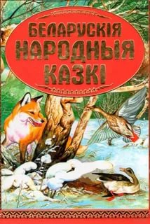](https://yandex.by/images/search?pos=34&p=1&img_url=https://s2-goods.ozstatic.by/2000/973/625/10/10625973_0.jpg&text=%D1%81%D0%BA%D0%B0%D0%B7%D0%BA%D0%B8+%D0%B1%D0%B5%D0%BB%D0%BE%D1%80%D1%83%D1%81%D1%81%D0%BA%D0%B8%D0%B5&rpt=simage)·  [Лісіца і дрозд](http://knihi.com/Bielaruskija_narodnyja_kazki/Lisica_i_drozd.html)

·  [Лісіца-хітрыца](http://knihi.com/Bielaruskija_narodnyja_kazki/Lisica-chitryca.html)

·   [Ох і залатая табакерка](http://knihi.com/Bielaruskija_narodnyja_kazki/Och_i_zalataja_tabakierka.html)

·  [Паляшукі й Палявікі](http://knihi.com/Bielaruskija_narodnyja_kazki/Palasuki_j_Palaviki.html)

·  [Разумная дачка](http://knihi.com/Bielaruskija_narodnyja_kazki/Razumnaja_dacka.html)

·   [Ракаў гнеў](http://knihi.com/Bielaruskija_narodnyja_kazki/Rakau_hnieu.html)

·   [Сабака і Воўк](http://knihi.com/Bielaruskija_narodnyja_kazki/Sabaka_i_Vouk.html)

·  [Сіняя сьвіта налева пашыта](http://knihi.com/Bielaruskija_narodnyja_kazki/Siniaja_svita_naleva_pasyta.html)

·  [Стралец і Рыбак](http://knihi.com/Bielaruskija_narodnyja_kazki/Stralec_i_Rybak.html)

·  [Хвасты](http://knihi.com/Bielaruskija_narodnyja_kazki/Chvasty.html)

·  [Як Сцёпка з панам гаварыў](http://knihi.com/Bielaruskija_narodnyja_kazki/Jak_Sciopka_z_panam_havaryu.html)

· [Як я гляну на твой нос, дык успомню пра свой хвост](http://knihi.com/Bielaruskija_narodnyja_kazki/Jak_ja_hlanu_na_tvoj_nos,_dyk_uspomniu_pra_svoj_chvost.html)

Ветлівымі словамі дарослыя і дзеці карыстаюцца амаль штодня. Давайце праверым свае веды і пакажам прыклад ветлівых паводзін дзецям:

**Пачынаем размаўляць па-беларуску!**

**Дзякуем**

Сардэчна дзякую! Я ўдзячны (удзячна) Вам! Дзякуй за дапамогу! Дзякуй за ўсё!

***Просім прабачэння***

Прабачце, калі ласка! Я прашу прабачэння! Вельмі шкадую, што нарабіў Вам клопату. Не сярдуйце, так атрымалася. Даруйце, мне вельмі непрыемна.

***Радуемся***

Вельмі добра! Цудоўна! Выдатна! Вось здорава! Якое шчасце! Вось гэта навіна! Мне вельмі прыемна! Я задаволены (задаволена)! Вы мяне ўзрадавалі! Мне гэта даспадобы! Гэта самая шчаслівая хвіліна ў маім жыцці! Я вельмі рады (рада)!

***Жадаем***

Жадаю шчасця! Каб Вы здаровы былі і радаваліся! Хай Вас Бог беражэ! Хай Вам шчасціць! Хай будуць здаровы Вашы родныя! Расці дужы (дужая) ды вялікі (вялікая)! Хай здзейсняцца ўсе спадзяванні! Бывайце здаровы, жывіце багата! Добрай дарогі! Хай усё будзе добра! Хай Вам лёс не здрадзіць!

***Імёны***

Для бацькоў імя сына ці дачкі — самае пяшчотнае і мілагучнае. Кожнае дзіця любіць, каб да яго звярталіся неяк асабліва. Камусьці падабаюцца памяншальныя ласкавыя формы імя, камусьці — толькі поўныя. Дзецям будзе цікава на некалькі хвілін акунуцца ў мінулае нашай краіны і даведацца, якія імёны існавалі раней на Беларусі.

Выкарыстанне фалклору**,** звяртанне да народна-прыкладнога мастацтва і рамёстваў, неабходнасць па-новаму, асэнсавана глянуць на багатую беларускую культуру, на ўздзеянне гэтай спадчыны на развіццё маленькага чалавека — будучага грамадзяніна краіны, у гэтым, на наш погляд, актуальнасць праблемы.

[**Далучэнне дзяцей дашкольнага ўзросту да нацыянальнай культуры сродкамі беларускага фальклору.**](http://du.roo.ljuban.by/index.php?option=com_content&view=article&id=348:2015-04-10-09-38-54&catid=39:2014-11-07-08-24-20&Itemid=24)

Асаблівасць фальклору — калектыўнасць і народнасць, а так-сама тое, што ён з'яўляецца вытокам любой літаратуры і мастацтва, уздзейнічае на рознабаковае развіццё асобы.

**Малыя фальклорныя жанры** — мініяцюрныя паэтычныя творы, створаныя для дзяцей, якія маюць канкрэтны педагагічны кірунак. Яны ўпрыгожваюць мову педагога, робяць яе вобразнай і прыгожай, прыцягваюць увагу дзяцей. **Забаўлянкі, пястушкі** прыносяць радасць дзецям, выклікаюць у іх жаданне паўтараць словы за дарослым, выконваць заданн, удзельнічаць у агульных гульнях.

Дарослыя суправаджаюць першыя рухі дзяцей:

Кую, кую ножку,

Паеду ў дарожку.

Куплю чаравічкі

Малы, невялічкі.

Пры гэтым мама ці тата пастукваюць ступню дзіцяці, што выклікае ў яго радасць, бадзёры смех.

Або:

Сарока-варона

Дзеткам кашу варыла,

На прыпячку студзіла.

I гэтаму дала *(загінаюць пальцы, пачынаючы з вялікага),*

I гэтаму дала,

А гэтаму (мезенцу) не дала.

А ты малы, круп не драў,

Вады не насіў, дзяжы не мясіў.

Ідзі, малы, па вадзіцу,



Табе кашка на паліцы.

Ужо малому дзіцяці стараліся паказаць, што гультаём быць сорамна.

**Пястушкі** выкарыстоўваюцца ў розныя рэжымныя моманты: пад гукі гэтых вершаў і песень дзеці ахвотна мыюцца, прымаюць ежу, займаюцца рознымі справамі, засынаюць. Жыццё дзіцяці становіцца цікавейшым, ярчэйшым, а ў яго самога лепш развіваюцца памяць, мысленне, увага, маўленне, а калі яно выконвае канкрэтныя рухі, то развіваюцца каардынацыя, узгодненасць, спрытнасць.

**Калыханкі** — першыя для дзіцяці ўзоры мастацкага слова. Навакольны свет у іх падаецца ў вобразах, даступных і зразумелых. Сон, дрымота — гэта нейкія жывыя істоты або штосьці, што можна памацаць, прынесці ў кошыку ці хустцы:

Ходзіць кот па сенажаці,

Кліча сон ён для дзіцяці.

Ой, сонечку-галубочку,

Прыспі маю Волечку.

Найчасцей героем калыханак бывае кот (котачка). Без ката не абыходзілася ніводная хата, дзе-нідзе ката сапраўды клалі ў люль-ку, каб пас.тя дзіцяці ў ёй добра спалася. Яго клічуць дапамагчы закалыхаць малога, бо кот вельмі ласкавы, любіць палашчыцца каля чалавека, пры гэтым варкоча-спявае сваю песеньку. Таму часта ў нас, на Беларусі, бабулі гаварылі: «Я яму буду спяваць ката», а гэта азначала «калыхаць дзіця песняй»:

На каточка варкотаю,

На дзіцятка дрымотаю.

Прыйдзі, каток, начаваць,

Дзіцятка калыхаць.

На дзіцятка дрымота,

Засні, засні, ціха спі.

Аднак коця не толькі закалыхвае дзіця, ён набывае (або знаходзіць) малому розныя рэчы, дапамагае па гаспадарцы. Акрамя ката ў калыханках сустракаюцца вобразы галубоў, кур, мышак, вераб'я, сарокі.

У беларускім фальклоры шмат **прыказак і прымавак**. Дзеці з інтарэсам успрымаюць іх кароткі змест. Многія прыказкі і прымаўкі маюць павучальнае значэнне: яны ўсхваляюць працавітасць, гаспадарлівасць, умельства, вучаць любіць родны край, Радзіму, асуджаюць гультайства, зайздрасць — усё адмоўнае.

Павучальнасць прыказак і прымавак разумеецца дзецьмі паступова, і глыбіня іх разумення ў болылай меры залежыць ад таго, наколькі часта выкарыстоўваюцца яны ў патрэбных момантах. Асабліва часта нашы выхаванцы прымяняюць іх у працоўнай дзейнасці, пры выкананні адказных даручэнняў.

У беларусаў шмат прыказак і прымавак, прысвечаных порам года:

*Увосень за стол просім. Мала снегу* — *не будзе хлеба.*

Знаёмства дзяцей з прыкметай сезоннага надвор'я вучыць іх назіральнасці, уменню параўноўваць адну і тую з'яву ў розныя перыяды года.

Вялікую цікавасць у дзяцей выклікае разгадванне **загадак.** Дасціпнасць, назіральнасць, кемлівасць — адметныя рысы беларусаў. А вучыліся ўсім гэтым якасцям на жартах, пацешках, загадках. Падчас працы з загадкамі спачатку разбіраюцца прыкметы, звяртаецца асаблівая ўвага на тых дзяцей, якія не вельмі актыўна ўключаюцца ў разгадванне. Напрыклад:

Крылаў не мае, а лятае,

Без рук, а вароты адчыняе,

Без голасу, а спявае,

Без пугі, а хмары ганяе. *(Вецер.)*

Хвост мой пушысты,

Кажух мой агністы,

Хітрай называюць

I курэй хаваюць. *(Лісіца.)*

Сярод жанраў вусна-паэтычнай творчасці значнае месца займаюць **легенды і паданні.** Вялікую групу складаюць творы этыялагічнага, тлумачальнага зместу. Яны своеасабліва рас-казваюць пра паходжанне свету, зямлі, неба, чалавека, розных раслін. 3 дашкольнікамі варта весці працу ў гэтым кірунку, бо яны праяўляюць цікавасць да прыродных з'яў, узнікнення і паходжання розных назваў.